Тема: Звуки [с],[с']. Буква С.
Продолжительность учебного занятия: 35 минут

Тип учебного занятия: урок применения полученных знаний

Цель урока:
Создать условия для закрепления знаний о звуках [с], [с'] и букве с
Задачи:
- научить соотносить звуки с буквой;
- формировать умение выполнять звуковой и сравнительный анализ слов;
- формировать умение читать слоги, слова и предложения с изученными буквами;
- создать условия, способствующие развитию речи, фонематического слуха, памяти, мышления, зрительного восприятия;
- развивать мотивацию к учению.
Планируемые результаты:
Предметные:
- ознакомиться со звуками [с], [с'] и буквой С;
- составлять план исследования звука;
- определять место звуков в словах
Личностные:
- определять цель урока с помощью учителя;
- использовать полученные знания в жизненных ситуациях;
- прилагать волевые усилия для достижения цели;
- оценивать результаты своей работы;
- анализировать свою работу;
Метапредметные
- освоить навыки работы в группах;
- уметь слушать и понимать речь других;
- осознанно отвечать на вопросы учителя;
- строить понятные для одноклассников высказывания;
- задавать вопросы, приводить убедительные доказательства;
- выразительно читать вслух и понимать прочитанное;
Ход урока:
- Организационный момент.
Друзья, друг другу улыбнитесь, на места свои садитесь!
Начинаем наш урок
На уроке постарайся,
Не ленись и не теряйся.
Чтобы каждый наш урок
Пользу приносил, дружок.
- Я желаю вам отличного настроения и успехов.
2.Организация мотивации.
-Чему мы учимся на уроках чтения? (Изучаем буквы, звуки, учимся читать, развиваем свою речь.)
- А что такое речь?
- Из чего она состоит?
- Из чего состоят предложения и т.д.
3.Речевая разминка
- Послушайте предложение и четко его повторите.
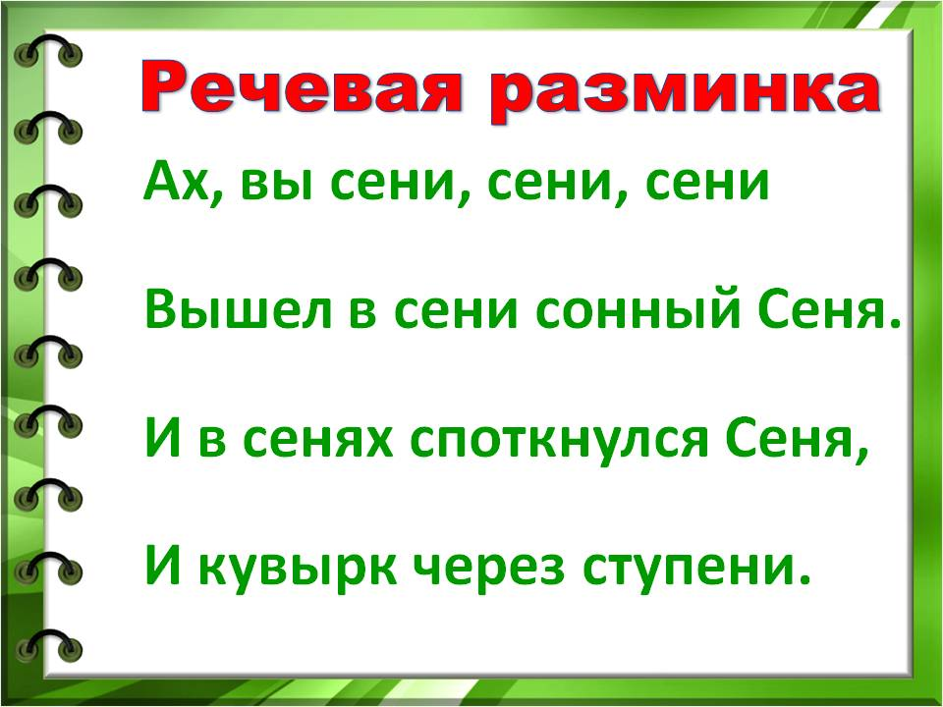
Произнесем ее:
-медленно со мной;
-одними губами;
-упражнение «Радио» (тихо, громко);
-в убыстряющемся темпе.
- какой звук слышится чаще и отчетливее других?

- Как вы думаете, какая тема нашего урока?
Сформулируйте тему урока

4. Тема нашего урока звуки [с], [с'], буква С.
Определите цели нашего урока.
- Закрепить знания … о звуках [с] и [с`] и букве, обозначающей эти звуки.
- Учиться отличать… звуки и букву от других.
- Учиться читать … слоги, слова и предложения с буквой с.
III. Изучение новой темы.
1.-Произнесем эти звуки. Как образуются эти звуки?
( с помощью голоса и языка)
-Закроем ушки и произнесем. Какой это звук? (Глухой)

2.Работа с иллюстрацией в букваре
-Отгадайте, к какому произведению эта иллюстрация (слушаем отрывок из «Дяди Степы);
-Кто догадался как зовут этого спортсмена? (зачитываем отрывок из «Дяди Степы )
-Назовите слова с этими звуками ( стадион, соревнование, судья, старт, Степа, Степанов, )

3. Игра. Если в слове твердый звук, дети должны присесть, а если слово с мягким звуком, то дети выпрыгивают и поднимают руки вверх (старт, семь, салют, сияние, сон, бусы, рис, карась)

4. - На что похожа буква С? ( вывешиваю образец)
Словно месяц буква С,
Улыбается с небес!
Мышка бублик притащила,
И уселась в уголок.
Буква С вдруг получилась,
Когда съела та кусок.
- Расскажите все, что знаете о букве с.
Буква С обозначает согласный глухой звук: твёрдый [С] и мягкий [С'].
5 .Работа со столбиками слов в чтении.
-Прочитайте названия букв.
-Прочитайте слова второго столбика, в которых буквой с обозначается твердый согласный.
- Прочитайте слова третьего столбика, в которых слышится в конце слова. В начале.
Ит.д.
Работа с текстом.
Сколько частей в тексте?
О каких видах спорта идет речь в тексте? Озаглавливание текста ( Спорт – наш друг, Спортивный праздник)
Какие еще виды спорта вы знаете?

6.Физкультминутка
Раз, два - встать пора,
Три, четыре - руки шире,
Пять, шесть - тихо сесть,
Семь, восемь - лень отбросим.

- Закрепление изученного
2.Собери пословицы (работа в парах)
Кто спортом занимается, тот силы набирается.
Кто любит спорт, тот здоров и бодр.
Со спортом не дружишь - не раз о том потужишь.
Работа с пословицей в учебнике.
_ Подходит ли эта пословица к нашей теме?
3.Игра «Наборщик» Спорт - Составить слова на время – кто больше.
5. Отгадайте ребусы.
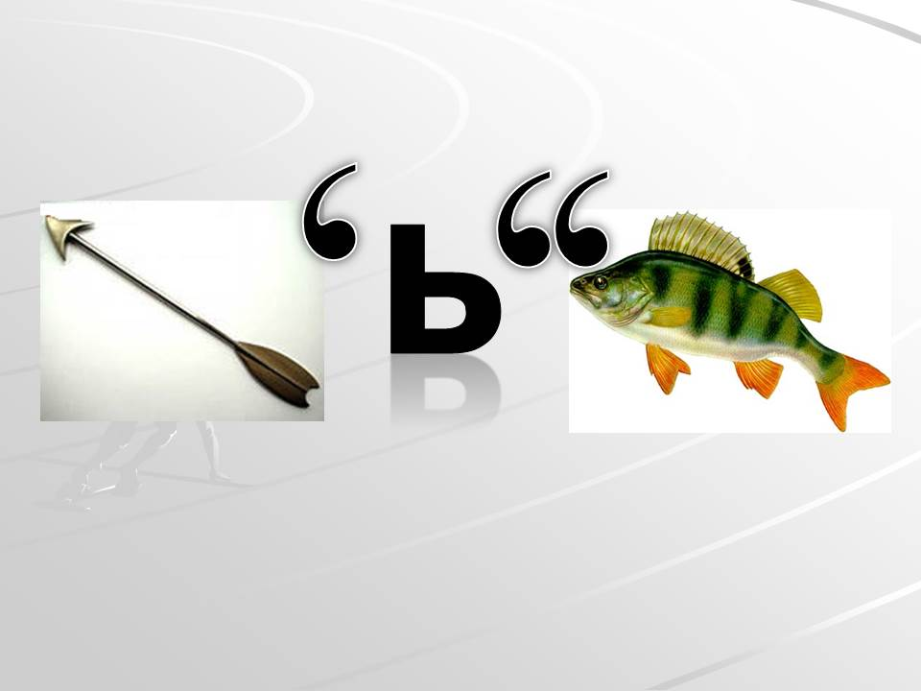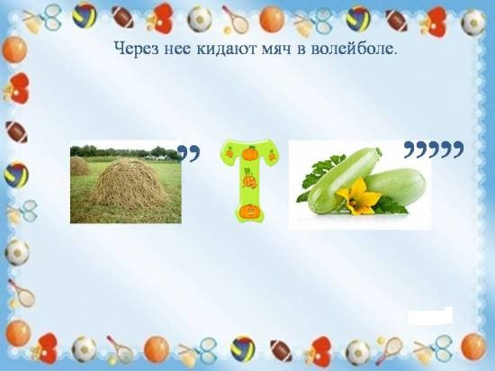
IV. Итог урока. Оценивание.
- Чему мы научились?
-Достиг ли каждый из вас поставленной цели?
-Оцените свою работу на уроке?
- Медаль за 1 место: "Я справился. Урок понравился. Я доволен».
- Медаль за 2 место: «Настроение хорошее. Мне было трудно, но я справился»
- Медаль за 3 место: «Задания оказались трудными. Мне нужна помощь.»

